Gimnazjum nr 1
im. Polskich Olimpijczyków w Twardogórze
SCENARIUSZ LEKCJI TECHNIKI
Klasa 3 , 3 godziny lekcyjne Lekcja 1
- Temat: Piękno Doliny Baryczy utrwalone na zdjęciach.
- Cele lekcji:
- uczeń wykonuje zdjęcia o określonej tematyce;
- uczeń wie, dlaczego warto znać kulturę i otoczenie regionu;
- uczeń wie, czym jest mała ojczyzna ;
- uczeń dostrzega walory krajobrazowe Doliny Baryczy;
- uczeń zna podstawy wykonywania zdjęć o określonej tematyce;
- Metody:
warsztaty, pogadanka - dyskusja, praca indywidualna.
- Środki:
Cyfrowe aparaty fotograficzne, albumy z fotografiami z Doliny Baryczy
- Tok lekcji:
- Czynności organizacyjne - zapoznanie dzieci z podstawami fotografowania, tak aby mogły samodzielnie wykonać serię fotografii tematycznych ze swojej okolicy i posiadały podstawową wiedzę z zakresu fotografii.
Część zasadnicza:
• Zaproszenie uczniów do stolików i dokonanie prezentacji budowy sprzętu fotograficznego, oraz podstawowych informacji z zakresu fotografii i jej historii.
• Wyjaśnienie rodzajów fotografii i zwrócenie uwagi na ważne zasady, którymi należy się kierować podczas wykonywania zdjęcia.
• Uczniowie z prezentacji zawierającej różne zdjęcia wybierają te które według nich są interesujące i zostały wykonane prawidłowo, dzięki czemu sprawdzają zdobytą wcześniej wiedzę.
• Przejście z dziećmi na dziedziniec szkoły i zabawa w fotografów. Prowadzący wykonuje zdjęcia, dzieci tworzą różne sytuacje odpowiednie i wybierają tematykę zdjęć , mają możliwość stać się modelami, poprawiać i korygować swoje postawy, oraz ustawienie fotografa, by w praktyce poznać zasady właściwego fotografowania.
• Powrót do ławek i wspólne przeglądanie, za pomocą rzutnika, wykonanych fotografii oraz dyskusja na ich temat.
• Rozmowa na temat fotografii i wprowadzenie w główny cel projektu i wybór tematu zdjęć.
Przybliżenie uczniom zadania – wybranie tematyki, które wykonają na kolejnej lekcji.
• Dyskusja na temat jak radzić sobie z fotografowaniem różnych obiektów.
• Podanie alternatywnych propozycji fotografowania, za pomocą innych sprzętów niż aparat.
• Pochwalenie uczniów za aktywność i zaangażowanie, oraz zachęcenie do wycieczki po dzielnicy i spróbowania swoich sił w fotografowaniu.
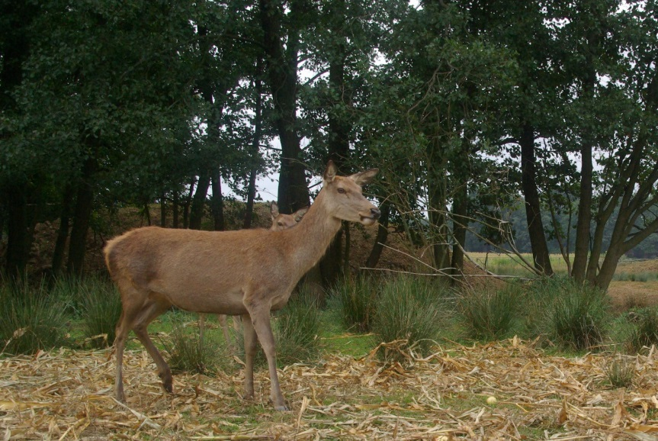
Podsumowanie spotkania:
• Pożegnanie uczniów, podziękowanie za udział w zajęciach.

LEKCJA 2 (praktyka w terenie)
Część organizacyjna:
• Powitanie uczniów i zaproszenie do wspólnego udziału w zajęciach.
Wprowadzenie do tematu:
• Przypomnienie zasad projektu, w którym biorą udział. Zaproszenie do wspólnej
wycieczki po dzielnicy.
Część zasadnicza:
• Wyjście z uczniami na spacer w celu wykonania serii fotografii o określonym temacie. Uczniowie wykorzystują wiedzę zdobytą na zajęciach teoretycznych.
• Odwiedzenie miejsc, które uczniowie wskażą jako odpowiednie do wykonania zdjęć.
• Powrót do szkoły i zgranie na komputer zdjęć wykonanych przez uczniów. Jeśli nie ma możliwości bezpośredniego zgrania zdjęć na komputer poproszenie o przygotowanie zdjęć do zgrania z nośnika na następne zajęcia.
Podsumowanie spotkania:
• Pożegnanie uczniów, podziękowanie za aktywny udział w zajęciach.
LEKCJA 3 (teoria, praktyka, w pracowni komputerowej)
Część organizacyjna:
• Powitanie uczniów w pracowni komputerowej i zaproszenie do udziału w zajęciach.
Wprowadzenie do tematu:
• Krótkie przypomnienie zasad projektu i ostatnich zajęć.
Część zasadnicza:
• Poproszenie o nośniki zawierające zrobione na poprzednich zajęciach zdjęcia
i wspólne zgranie zdjęć na komputery.
• Przybliżenie uczniom zasad działania programu Picasa do podstawowej obróbki zdjęć.
• Zajęcia praktyczne. Dzieci same dokonują drobnych poprawek swoich fotografii.
• Dyskusja na temat wykonanych przez uczniów zdjęć.
• Ogólne przybliżenie możliwości jakie niesie ze sobą profesjonalna obróbka zdjęć i programów do niej służących.
Podsumowanie spotkania:
• Przypomnienie zasad projektu, w którym wzięły udział i podziękowanie za aktywną współpracę, oraz zachęcenie do samodzielnego pogłębiania wiedzy z zakresu fotografii.
Efektem końcowym może być wystawa lub też konkurs fotografii wykonanych przez uczniów.

Podsumowanie lekcji – przypomnienie , dlaczego warto znać kulturę oraz walory regionu – Doliny Baryczy i czuć się jego członkiem oraz jakie atrakcje możemy zaobserwować w najbliższej okolicy.
Anna Wolf
